Territorio Preparado
Una red de espacios públicos listos para atender emergencias en Cali
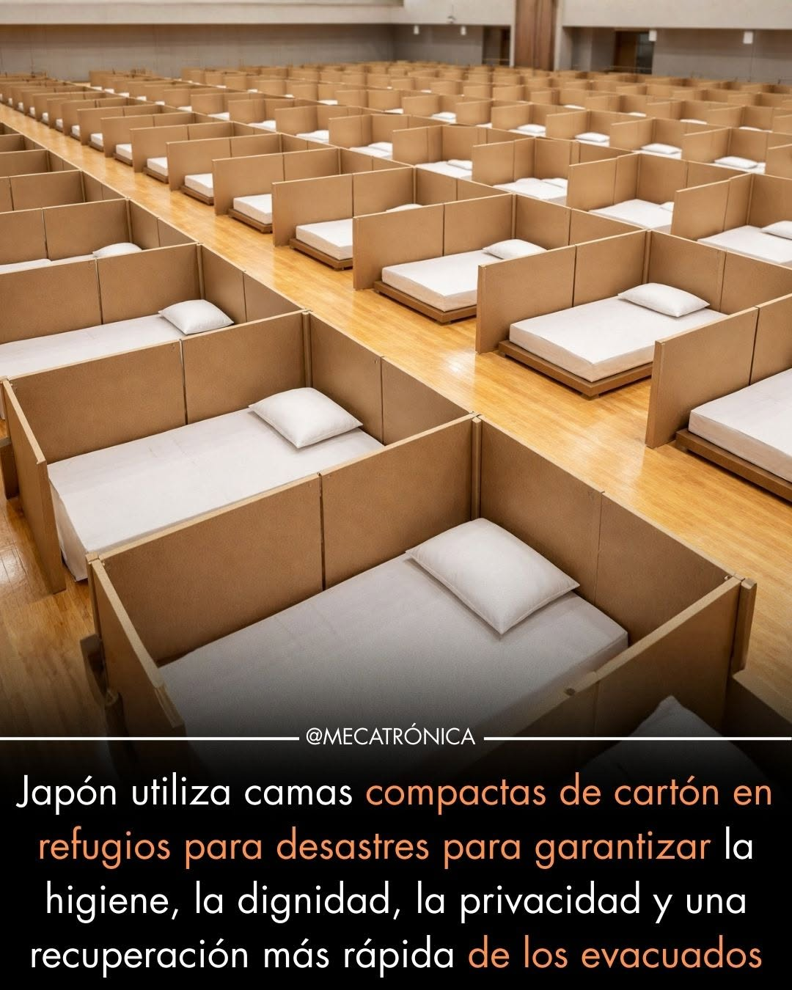
Ilustración conceptual de un espacio preparado: refugio, acopio, atención y agua de lluvia.
Hackathon Smart City Expo Cali 2026 · RETO-01 Cali Activa
Cámara de Comercio de Cali y Alcaldía de Santiago de Cali
Equipo
William Ortiz · Herlin Echeverry · Pablo Arango · Daniel Celis
25 de septiembre de 2026

1. Resumen
Cuando ocurre una emergencia en Cali, la ciudad tiene que decidir rápido dónde recibir a las personas, dónde guardar las ayudas y quién atiende cada necesidad. Muchas de esas decisiones se toman sobre la marcha.
Territorio Preparado propone hacer ese trabajo antes: elegir y preparar los espacios públicos de cada zona, tener listo un kit de refugio que se arma en pocas horas y usar una herramienta que muestra qué falta en cada lugar y a quién le corresponde resolverlo.

La propuesta en cinco piezas
Pieza | Qué hace
Red de espacios por zona | Cada zona de la ciudad tiene espacios elegidos de antemano, según el tipo de emergencia.
Kit Cali Activa | Refugio para 20 personas con cubierta, baño, agua y luz solar. El resto del año se usa en ferias y eventos.
Herramienta de decisión | Calcula lo que necesita cada espacio, lo que le falta y qué entidad responde. Explica cada cálculo.
Registro con manilla | Cada persona recibe una manilla con un código. Sus datos personales no quedan a la vista.
Acopio por zona y trazabilidad | Las donaciones se reciben en un centro por zona y cada entrega queda registrada en blockchain.

La autoridad decide. La herramienta prepara la propuesta; la Secretaría de Gestión del Riesgo decide si un espacio se abre.

2. El problema
El sismo del 10 de agosto de 2026 lo dejó claro. En la Cancha de Hockey se alojaron más de 30 familias, 143 personas, con falta de baños y sin saber cuántos niños, adultos mayores o personas con discapacidad había. La Defensoría del Pueblo pidió organizar mejor los albergues, proteger a niñas, niños y adolescentes junto con el ICBF y mejorar los servicios sanitarios.
Los albergues oficiales quedaron concentrados en un solo sector del centro-sur. Mientras tanto, en el norte, las comunidades armaron los suyos por su cuenta y sin materiales adecuados.
Tener un parque marcado en el mapa no basta. Antes de usarlo hay que saber si está expuesto a la amenaza, cuánto espacio sirve de verdad, por dónde se entra y qué servicios tiene.
Lo que pasa hoy | Cómo lo resolvemos
Se elige un lugar sin conocerlo bien. | Cada espacio tiene una ficha con su información y con lo que falta revisar.
Se usa el mismo lugar para cualquier emergencia. | El papel de cada espacio cambia según la amenaza.
Se ocupa todo el espacio y no quedan entradas ni zonas de atención. | Primero se reservan la circulación y la atención, y la herramienta avisa si la propuesta no cabe.
No se sabe qué falta ni quién lo resuelve. | Cada faltante queda asignado a una entidad.
La gente confunde un punto del mapa con un lugar abierto. | Solo se invita a acudir cuando la apertura está confirmada.
Las ayudas llegan desordenadas y no se sabe a dónde van. | Acopio por zona, lista pública de necesidades y registro de cada entrega.

3. Cómo funciona: las cuatro fases

Fase | Qué pasa | Resultado
1. Preparar | Se conocen los espacios de cada zona, se revisan sus riesgos, se calcula cuántos kits caben y se guardan los kits. La comunidad aprende a armarlos y a reconocer cada tipo de punto. | Espacios listos, cada uno con su ficha y sus faltantes.
2. Activar | Ante una emergencia, la herramienta propone qué espacios usar según la zona y la amenaza, cuántos kits llevar y a qué entidades avisar. La autoridad decide. | Espacio abierto por decisión de la autoridad.
3. Atender | Las personas ingresan con su manilla, se lleva la cuenta de cuántas hay y de qué grupos, llegan los insumos desde el acopio y se informa a la población por mensajes de texto. | Atención organizada y seguimiento diario.
4. Recuperar | Se desmontan los kits, se limpia y revisa el espacio, se entrega a la comunidad y se actualiza su ficha con lo aprendido. | Espacio devuelto a su uso normal.

Cómo se toma la decisión
Amenaza y zona → espacios posibles → revisión de riesgos → cálculo de espacio y necesidades → propuesta → decisión de la autoridad → aviso a la población → atención → retorno.
Si falta información, queda anotada como pendiente. Si un espacio tiene una restricción, se busca otro. Si la propuesta no cabe, se ajusta.

4. La red de espacios por zona
La red se organiza con dos reglas sencillas:
- Cerca, pero fuera del peligro. El refugio queda cerca de las personas afectadas, pero nunca dentro de la zona de la amenaza.
- Cada espacio según la emergencia. Un lugar puede servir para un sismo y no para una inundación. Después de un sismo se usan primero los espacios abiertos, por las réplicas.

Amenazas de Cali por zona
Zona | Amenaza principal
Oriente y norte (comunas 6, 7, 13, 14, 15, 21 y Navarro) | Inundación si se rompe el jarillón del río Cauca.
Oriente | Sismo con posible falla del jarillón por el tipo de suelo; puede afectar el agua de toda la ciudad.
Toda la ciudad | Sismo: Cali está en zona de amenaza sísmica alta.
Ladera oeste (comunas 1, 18 y 20; también 2 y 19) | Deslizamientos.
Ladera oeste, Pance, La Buitrera y El Saladito | Incendios forestales.

Espacios propuestos
Zona afectada | Amenaza | Espacio propuesto
Oriente | Inundación | Coliseo María Isabel Urrutia (Mariano Ramos)
Oriente | Sismo | Polideportivos Doce de Octubre y Sol de Oriente
Norte (Calimio) | Inundación | Coliseo Calima y Polideportivo Brisas de los Andes
Norte | Sismo | Unidad Recreativa Calimio Norte
Ladera oeste (comuna 1) | Incendio o deslizamiento | Coliseo Evangelista Mora (San Fernando)
Ladera oeste (comuna 1) | Sismo | Coliseo La Mutis (Terrón Colorado)
Siloé (comuna 18) | Incendio o deslizamiento | Polideportivo Los Fundadores (Pampalinda)
Sur | Sismo | Parque del Ingenio y Polideportivo Valle del Lili
Centro-sur | Cualquiera | Complejo Jaime Aparicio: Cancha de Hockey, Diamante de Béisbol y coliseos

Antes de incluir cada espacio en la red, su ubicación se confirma con los mapas oficiales de amenaza del POT.

Cómo revisa la herramienta cada amenaza
Amenaza | Qué revisa
Inundación | Descarta los espacios que quedan dentro de las zonas de inundación conocidas. Que no aparezca un cruce no quiere decir que no haya riesgo.
Sismo | Descarta las zonas con riesgo de licuación o deslizamiento y pide revisión estructural antes de abrir cualquier espacio cubierto.
Incendio forestal | Prefiere espacios en zona plana, lejos del borde con los cerros, y tiene en cuenta dónde está el incendio.
Incendio en edificación | Muestra las condiciones de seguridad que deben revisar los Bomberos.
Sequía | Propone espacios solo cuando hay datos de abastecimiento de agua.

Sitio piloto: complejo Jaime Aparicio
Fue el albergue oficial del sismo y reúne espacios abiertos y cubiertos, por eso es el sitio piloto. Para el caso real de 143 personas se necesitan 8 kits: 5 caben en el coliseo de voleibol, que ya tiene techo, y 3 se arman con su cubierta en la cancha de hockey (91,40 × 55 m). El Diamante de Béisbol funciona como centro de acopio.

5. El Kit Cali Activa
El kit es la unidad de trabajo: un kit atiende a 20 personas. Así, preparar un espacio se vuelve una cuenta sencilla. Para 143 personas se necesitan 8 kits.
Parte | Contenido | Uso el resto del año
Refugio | Divisiones de tubo PVC y tela lavable, en módulos de 2 × 2 m, para 70 m². Se propone incorporar camas y divisiones de cartón para descanso y privacidad en interiores secos. | Stands de ferias y eventos
Cubierta | Techo desmontable para los 70 m² del kit, para armarlo también al aire libre | Toldo para eventos
Baño | 1 baño portátil | Eventos en el espacio
Agua | Cisterna flexible de lona como parte del kit. Necesidad prevista: 300 litros al día para aseo y baños (no para beber); capacidad del depósito por definir. | Riego y aseo del escenario
Energía | Panel solar portátil plegable como parte del kit, con batería y accesorios por dimensionar para iluminación y carga de equipos de comunicación. | Iluminación del espacio

Cada refugio tiene además dos módulos cerrados, con paredes y puerta: uno para la protección de niñas, niños y adolescentes, y otro como punto de salud.
Las cantidades siguen el Manual Esfera, la guía internacional de ayuda humanitaria: 3,5 m² de espacio cubierto por persona, un baño por cada 20 personas y 15 litros de agua por persona al día.
El kit es barato, se arma sin herramientas especiales y sus piezas se consiguen en cualquier ferretería. Como se usa en eventos durante todo el año, la comunidad aprende a armarlo y el día de la emergencia ya sabe cómo hacerlo.El kit: referencias visuales
Descanso, agua y energía: estas tres piezas forman parte del kit propuesto de Territorio Preparado y se combinan con la cubierta, el baño y los demás insumos del refugio.
Descanso y privacidad
Camas y divisiones de cartón para organizar el descanso en espacios cubiertos y secos. El material, la resistencia y las condiciones de uso se definen antes de su implementación.
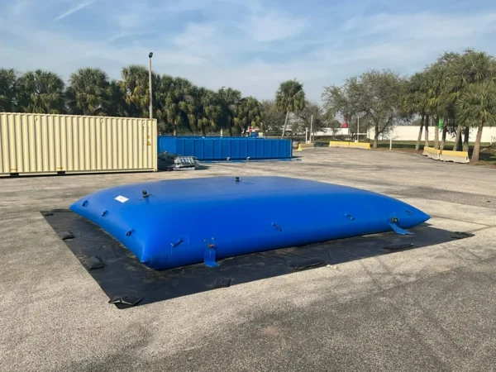 | Cisterna de lona  Depósito flexible para almacenar agua y apoyar el abastecimiento temporal del refugio. La capacidad, el tipo de agua y las conexiones quedan por definir; la imagen no acredita potabilidad.
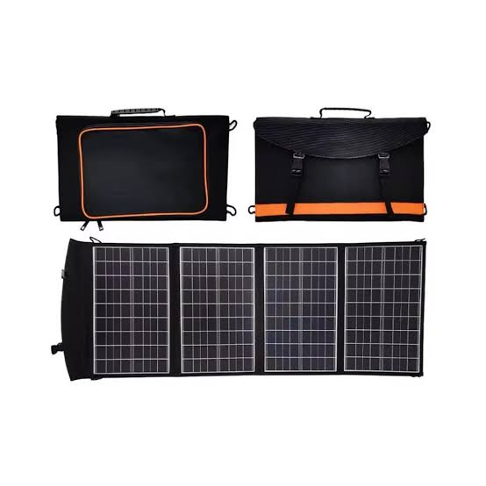 | Panel solar portátil  Panel plegable para apoyar la iluminación y la carga de equipos de comunicación. La potencia, la batería y la autonomía se dimensionan según los equipos que se conecten.
Imágenes de referencia aportadas por el equipo: ilustran la idea del kit, no una instalación realizada en Cali. La referencia de cartón conserva el crédito visible @MECATRÓNICA. Especificaciones y cantidades por definir.

Agua de lluvia
Los techos de los coliseos recogen agua de lluvia en tanques plásticos conectados a las canales, sin necesidad de obra. Un techo de 1.000 m² puede recoger unos 40.000 litros en un aguacero fuerte. Esa agua sirve para baños, aseo y riego; para beber necesitaría tratamiento y el aval de Salud Pública.
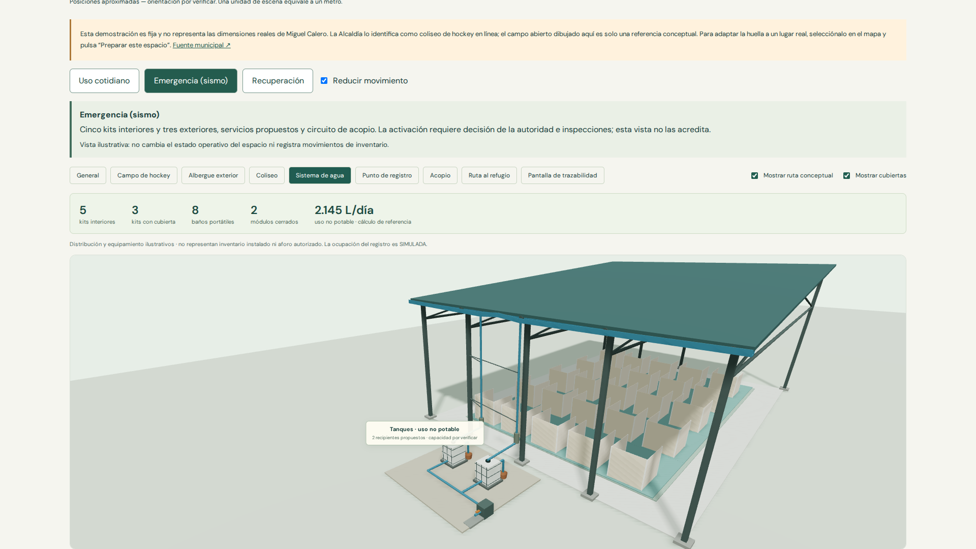
Maqueta 3D: captación de agua de lluvia para uso no potable.

Ejemplo: necesidades para 300 personas
Necesidad | Cómo se calcula | Resultado
Agua | 15 litros por persona al día | 4.500 litros al día
Baños | 1 por cada 20 personas | 15 baños
Espacio cubierto | 3,5 m² por persona | 1.050 m²
Kits | 1 por cada 20 personas | 15 kits

6. La herramienta digital
Es una aplicación web con un mapa de la ciudad. Para cada espacio muestra su ficha y ayuda a preparar la propuesta. Estas son sus funciones:
- Mapa con los 1.970 espacios públicos del inventario oficial de Cali, con filtros por comuna y barrio, y enlaces a Google Maps y Street View.
- Comparación de espacios cercanos según sus restricciones.
- Cálculo del espacio que se puede usar: al área total se le restan las zonas que no sirven, la circulación, la atención y otros usos. Lo que queda define cuántos kits caben.
- Cálculo de agua, baños, espacio cubierto y kits según la cantidad de personas.
- Lista de faltantes, cada uno con la entidad que debe resolverlo y su estado.
- Aviso a la población por mensaje de texto, con la ubicación y el horario del punto. Solo se envía cuando la apertura está confirmada.
- Guía de prevención para inundación, sismo e incendio forestal, que enseña a distinguir un punto de acopio, un albergue y un punto de encuentro.
- Maqueta 3D del espacio en uso normal, en emergencia y en recuperación.
- Propuesta descargable para que la autoridad la revise.
Está construida con React y TypeScript, con mapas de Leaflet y OpenStreetMap y visualización 3D con Three.js. Sus reglas son fijas y están a la vista: cada recomendación dice por qué se hizo.

Ejemplo de cálculo de espacio
Parque de Colinas del Sur (código epou-9465), con un área de 447 m² según el inventario oficial. Las zonas reservadas del ejemplo son valores de prueba.
Concepto | Valor
Área total del parque | 447,21 m²
Zona que no se puede usar | 100 m²
Circulación y entradas | 80 m²
Atención y espera | 60 m²
Otros usos | 40 m²
Área disponible | 167,21 m²
Propuesta de 20 módulos de 10 m² | No cabe: faltan 32,79 m²
Propuesta ajustada a 16 módulos | Cabe: sobran 7,21 m²

La herramienta detecta que la primera propuesta no cabe y permite ajustarla antes de presentarla a la autoridad.

7. Registro de personas y cuidado de los datos
Al llegar al refugio, cada persona recibe una manilla con un código (QR o NFC). El código no contiene nombres ni documentos. Solo sirve para encontrar a la persona en el registro que guarda la entidad responsable, Bienestar Social o Gestión del Riesgo, con acceso restringido. Lo ideal es conectarlo con el Registro Único de Damnificados de la UNGRD para no crear un registro paralelo.
Información | Dónde queda | Quién la ve
Código de la manilla | En la manilla | Quien la escanee; por sí solo no dice nada de la persona
Nombre, documento, estado de salud y ubicación en el refugio | Registro protegido | Solo la entidad responsable
Totales por refugio y por grupo de edad | Herramienta y tablero | Público; con esto se calculan los faltantes

Los datos de las personas nunca van a la blockchain ni se publican. Así se cumple la Ley 1581 de 2012 de protección de datos, que protege especialmente la información de salud y la de los menores. El registro lo hace personal civil y no se usa reconocimiento facial.

8. Acopio por zona y trazabilidad de las ayudas
Cada zona tiene su propio centro de acopio, en un lugar distinto al refugio y fuera de la zona de peligro. Todos comparten un mismo inventario. Si hubiera un solo centro para toda la ciudad y su zona se afectara, se detendría toda la ayuda.

Recorrido de una donación
- Lista pública de necesidades. Se publica lo que hace falta, para que no lleguen donaciones que nadie pidió.
- Recepción. Se anota qué llega, cuánto y de quién.
- Clasificación. Se separa en alimentos, agua, aseo, abrigo y kits. Lo vencido o dañado se descarta.
- Bodega. Cada zona ve el inventario de las demás para poder compartir.
- Despacho. Los insumos salen hacia el refugio que los pidió.
- Entrega. Firman quien entrega y quien recibe.

Registro en blockchain
Cada movimiento de insumos queda registrado en una blockchain pública. Cualquier persona puede comprobar que nadie cambió los registros después. No se registran personas ni dinero, solo insumos.
Momento | Qué se registra | Quién firma
Llegada al acopio | Tipo de insumo, cantidad, centro y fecha | Responsable del centro
Salida del acopio | Tipo, cantidad, centro de origen y refugio de destino | Responsable del centro
Entrega en el refugio | Tipo, cantidad y refugio | Quien entrega y quien recibe

La doble firma permite ver de inmediato si lo que salió del acopio no coincide con lo que llegó al refugio. Este registro acompaña los inventarios oficiales de la entidad, no los reemplaza. Para ahorrar costos, se registra un resumen diario de todos los movimientos. Firman personas y entidades responsables, porque la responsabilidad legal es de la Alcaldía.

9. Salud, seguridad y quién participa
La propuesta define dónde se ubica cada servicio y a quién se le avisa. Cada entidad decide cómo presta su servicio.

Punto de salud
- Hay uno en cada refugio abierto, en uno de los módulos cerrados del kit.
- Queda junto a la entrada, en terreno plano y accesible, lejos de los baños y con paso libre para ambulancias.
- Presta primeros auxilios, hace una primera valoración y remite a quien lo necesite. El apoyo emocional se coordina con Salud Pública y la Cruz Roja.
- No es un hospital. Los casos que necesitan atención médica van a la red de hospitales, coordinada por el Centro Regulador de Urgencias (CRUE).

Quién aporta qué
Actor | Aporte
Secretaría de Gestión del Riesgo | Decide qué espacios se abren y coordina la respuesta.
Policía Nacional | Seguridad del perímetro, del refugio y del centro de acopio.
Ejército Nacional | Transporte de kits en emergencias grandes.
Bomberos | Rescate y revisión de seguridad contra incendios del kit y del refugio.
Defensa Civil y Cruz Roja | Montaje y manejo de refugios, apoyo emocional y capacitación a la comunidad.
Secretaría de Salud Pública y red hospitalaria | Punto de salud, atención y remisión.
ICBF y Bienestar Social | Protección de niñas, niños y adolescentes.
EMCALI y UAESP | Agua, energía, baños y aseo.
Bienes y Servicios | Bodegas y logística de los kits.
Juntas de acción comunal | Arman los kits en eventos durante el año y son las primeras en montarlos en la emergencia.

La fuerza pública protege el perímetro, pero no maneja el registro de personas. Muchas personas desplazadas no se sienten seguras entregando sus datos frente a actores armados.

10. Cómo cumple con el reto
Lo que pide el reto | Cómo lo cumple la propuesta
Tener en cuenta el tipo de emergencia, el territorio, la capacidad, los servicios, la accesibilidad y las necesidades de cada grupo | La herramienta cruza el espacio, la amenaza y los totales por grupo de edad.
Identificar lo que le falta a cada espacio | Cálculo de faltantes por kit y por espacio.
Relacionar cada necesidad con la entidad responsable | Cada faltante tiene una entidad asignada.
Mostrar el cambio del espacio en preparación, activación, operación y recuperación | Las cuatro fases, con estados que no se pueden saltar.
No reemplazar evaluaciones estructurales ni decisiones de la autoridad | La revisión estructural es un requisito de entrada y la decisión es de la autoridad.
Proteger los datos personales | Manilla con código y registro protegido; solo se publican totales.
No usar reconocimiento facial | No se usa.
Recomendaciones comprensibles | Cada recomendación explica la regla que la produjo.
Aportar valor también en el día a día | Kits y cubiertas en eventos, agua de lluvia para riego y luz solar.

11. Cómo medimos el resultado
- Si la respuesta cambia según el tipo de emergencia.
- Cuántas variables de preparación se tienen en cuenta.
- Si se identifican los faltantes de cada espacio.
- Si cada necesidad se puede seguir hasta el servicio y la entidad que la atiende.
- Cuánto tiempo toma preparar una propuesta de activación.
- Si se representa el ciclo completo, desde la preparación hasta la recuperación.
- Costo del kit por persona atendida.

12. Próximos pasos
- Medir en terreno los espacios del sitio piloto: techos, entradas, baños y rampas.
- Cotizar el kit completo, con su cubierta, en ferreterías de Cali.
- Revisar con la Secretaría de Gestión del Riesgo y las demás entidades la lista de responsables.
- Conectar el registro con el Registro Único de Damnificados de la UNGRD.
- Hacer un ejercicio con las juntas de acción comunal de Chiminangos o Calimio Norte: armar un kit y comprobar si lo pueden cuidar y montar.
- Conectar el envío real de mensajes de texto y el registro en blockchain.
- Hacer un piloto autorizado en el complejo Jaime Aparicio.

13. Fuentes
- Alcaldía de Santiago de Cali. Ficha técnica RETO-01 Cali Activa, Portafolio de Retos, versión 2.0 (21 de agosto de 2026).
- Alcaldía de Cali (DAPM / IDESC). Espacio público efectivo: datos.cali.gov.co/dataset/epou-espacio-publico-efectivo
- Alcaldía de Cali. Comunas de Santiago de Cali: datos.gov.co/dataset/Comunas-de-Santiago-de-Cali/dx2g-2mhm
- Alcaldía de Cali, Gestión del Riesgo. Simulacro nacional y Plan Jarillón: cali.gov.co/gestiondelriesgo
- Alcaldía de Cali. Microzonificación sísmica de Cali: cali.gov.co/publicaciones/microzonificacion_sismica_cali_pub
- Proyecto Esfera. Manual Esfera 2018: spherestandards.org
- UNGRD. Recomendaciones ante incendios forestales: portal.gestiondelriesgo.gov.co
- FIH. Especificaciones de campo de hockey. FIVB. Reglas oficiales de voleibol.
- UNHCR y Better Shelter. Refugee Housing Unit. Shigeru Ban. Paper Partition System.
- OpenStreetMap: openstreetmap.org/copyright
Preparar los espacios antes, para responder mejor cuando llegue la emergencia.

